**前端开发薪酬变化数据分析**

**魏 麒 环１**

# 大连理工大学 大连１

## **摘 要** 前端技术指通过浏览器到用户端计算机的统称，其主要职能就是把网站的界面更好地呈现给用户。前端开发作为互联网行业的重要岗位，有着广阔的发展前景。而前端开发行业的薪资水平也是衡量其发展水平的重要指标。文中从前端开发薪资报告图切入，简述了前端开发岗位薪资水平现状，分析前端开发岗位薪资变化的原因，预测未来前端开发薪资水平，为读者提供了前端开发行业薪资水平及未来薪资变化预测的指导。

**关键词** IT，前端开发，薪资水平

**Front end development salary change data analysis**

Wei Qihuan１

(Dalian University of Technology,dalian)１

**Keywords** IT，Front end development，Salary standard

**1 引 言**

前端开发是一项很特殊的工作，涵盖的知识非常广，既有具体技术，又有抽象的理念。简单地说，它的主要职能是把网站的界面更好的呈现给用户。而且前端开发是所有开发人员中最接近用户的。最应该从用户的角度出发，去站在用户的位置上去想，去琢磨开发新的东西。因而前端开发在近年来成为在IT行业的地位愈发提升，其薪资水平也是水涨船高。

鉴于近年来前端开发的火热程度，本文将从前端开发薪资报告图切入，分析前端开发岗位的薪资现状、原因及未来薪资变化的预测。

**2 薪资水平现状报告**

下图为2017年行业平均薪资水平的正态分布中间值统计（见图1，图2）**：**

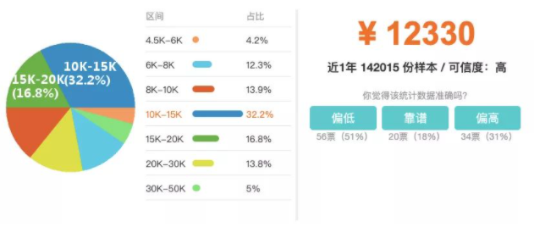

图1 前端开发行业薪资的正态分布中间值 数据来源：职友集

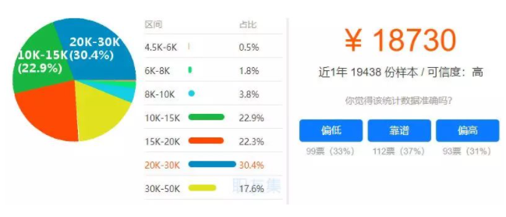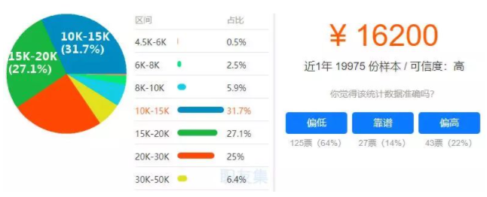

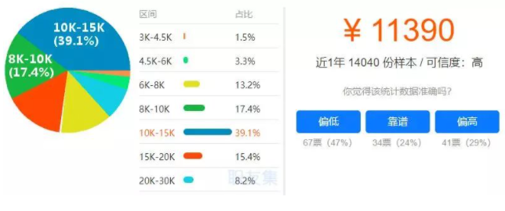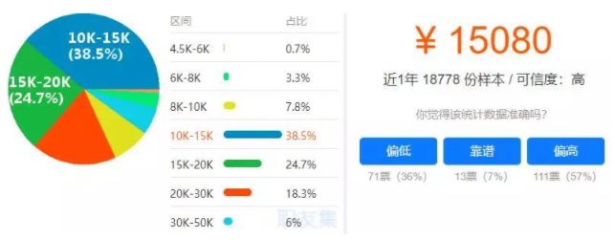

图2 北京、上海、广州、深圳对应前端开发薪资的正态分布中间值 数据来源：职友集

下图为2019年全国前端开发行业平均薪资水平统计**：**

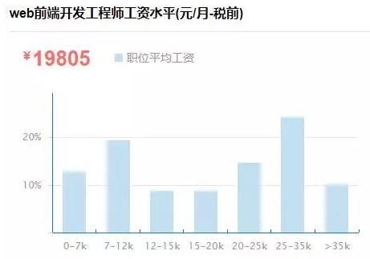

图3 全国前端开发行业平均薪资 数据来源：看准网

通过两年数据对比可以发现，前端开发岗位的薪资水平上涨趋势明显，在两年内上涨约7500元人民币。根据行业发展规律看：一位前端开发工程师，工作1~2年后会成为前端高级软件工程师，年薪可以达到15万以上；工作3-5年后可以成为前端技术主管或者经理，年薪在15-50万之间；工作年限5年以上，会成为互联网公司的技术总监或产品经理，年薪将达到50万-100万之间。**[1]**

**3 薪资水平变化原因**

通过对报告图的数据分析可以看出，前端开发岗位的薪资水平正处于稳步上扬状态。其原因可从以下角度分析：

首先，Web前端开发在产品开发环节中的作用变得越来越重要，而且需要专业的前端设计师才能做好，这方面的专业人才近两年来倍受青睐。Web前端开发是一项很特殊的工作，涵盖的知识非常广，既有具体技术，又有抽象的理念。简单地说，它的主要职能是把网站的界面更好的呈现给用户。

互联网发展日新月异，有大量工作需要前端来做：  
✧ 日常办公软件：Office、Email、文档管理、产品设计、项目管理、代码编辑器；  
✧ 大数据/AI配套软件：需要大量的后台系统来做数据分析/机器学习；  
✧ 容器/DSL/内核/小程序：支付宝/微信/钉钉容器，内核（浏览器内核），及其自定义DSL（若未来手机的底层能力可上浮至小程序）

前端工程师是一个很新的职业，在国内乃至国际上真正开始受到重视的时间不超过5年。但是，随着Web2.0概念的普及和W3C组织的推广，网站重构的影响力正以惊人的速度增长。XHTML+CSS布局、DHTML和Ajax像一阵旋风，铺天盖地地席卷而来，包括新浪、搜狐、网易、腾讯、阿里巴巴等在内的各种规模的IT企业都对自己的网站进行了重构。**[1]**

因此，Web前端开发类的技术性岗位随着工作年限的增加薪资也是同步上涨的。数据显示，北京Web前端开发工程师工资按工作经验统计，其中应届生月薪9500元;3-5年月薪17520元;5-10年月薪22880元，10年以上月薪更是高达40000+。所以只要自身能够熟练掌握企业所需要的开发技术，收获一个满意的薪资自然是水到渠成的。

随着Web前端开发工程师在企业中承担的角色越来越重要，许多企业更是加大了对Web前端人员的需求，从前程无忧的招聘数据可以看到，在24小时之内的Web开发岗位招聘数据就将近6万条，我们可以很明显的感觉到Web岗位巨大的人才缺口。

前端开发的门槛其实非常低，与服务器端语言先慢后快的学习曲线相比，前端开发的学习曲线是先快后慢。所以，对于从事IT工作的人来说，前端开发是个不错的初入点。也正因为如此，前端开发的领域有很多自学成"才"的同行，但大多数人都停留在会用的阶段，因为后面的学习曲线越来越陡峭，每前进一步都很难。另一个方面，正如前面所说，前端开发是个非常新的职业，对一些规范和最佳实践的研究都处于探索阶段。

其次，Web前端开发是一项很特殊的工作，是所有开发人员中最接近用户的。最应该从用户的角度出发，去站在用户的位置上去想，去琢磨开发新的东西。与后端开发不同，前端开发领域涉及的技术全面，用到的技术也很多，而且要做到与时俱进，这就要求前端工程师们时刻关注新技术发展得趋势。前端开发会随着网络时代的发展，被更多的人所熟悉，也会挖掘出更多的前端开发的人才，在以后工作的道路上多一条路选择。前端开发虽然入门容易，但随着学习的深入，后面每前进一步都要付出很大的努力。div+css很容易让刚步入IT行业的大学生踏进前端的大门，但是越往后学，需要掌握的东西会越多，它需要很广的知识面来填充。**[1-2]**

**4 前端开发未来薪资水平预测**

当一个行业正处于上升期时，其红利带来的影响是巨大的，会吸引更多人选择加入，最终使行业趋向饱和，薪资水平不再发生明显波动。前端开发行业当前正处于上扬期，其薪资水平正逐渐上升，但其未来几年的薪资水平仍取决于行业是否发生饱和现象。

以当前北京、上海、深圳的前端开发所需岗位数据为例(见图4）：

北京：



上海：



深圳：



图4 北京、上海、深圳的前端开发所需岗位数 数据来源：百度百聘

从所需岗位数据中可以发现，前端开发岗位的需求较多，行业仍处于发展上扬期。

以前端开发行业的百度搜索指数趋势图为例：

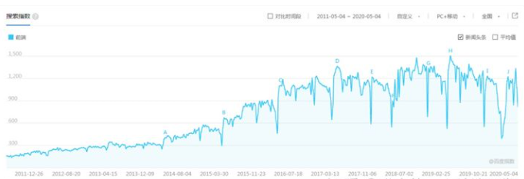

图5 前端开发行业的百度搜索指数趋势图 数据来源：百度指数

通过百度搜索指数的趋势图（见图5）我们可以看到，从2014年开始至今，前端一直处于逐步上升、正常波动的状态。2020年1月，受疫情影响有所降低，但总体来看，前端发展前景还是较为稳定的。**[3]**

**5 结论**

从上述数据和分析综合得出，在IT行业的众多子行业中，前端开发行业岗位的薪资水平较高，甚至高于大多数IT行业岗位。而且，前端开发行业的发展正处于上扬期，并未进入行业饱和阶段，因而其薪资水平在未来几年内仍将处于上升状态。

参 考 文 献

1. 北京搜狐互联网信息服务有限公司,2019最新前端开发薪资报告，你拖后腿了吗?[EB/OL],[2019-12-14],https://www.sohu.com/a/360425742_463974
2. 北京知乎科技有限责任公司,进击的前端开发之前端开发程序员的年薪到底有多高?[EB/OL],[2020-5-14],https://zhuanlan.zhihu.com/p/140930012?from=singlemessage
3. 北京知乎科技有限责任公司,前端开发在当前的互联网发展环境下目前的待遇如何?[EB/OL],[2019-12-20],https://www.zhihu.com/question/361017569

qiandu